PROJEKT
UCHWAŁA NR ....................
RADY MIEJSKIEJ w Szklarskiej Porębie
z dnia .................... 2025 r.
w sprawie zmiany uchwały nr LXXVIII/847/23 Rady Miejskiej w Szklarskiej Porębie z dnia 26 października 2023 r. w sprawie ustalenia wysokości stawek opłat za zajęcie pasa drogowego.

Na podstawie art. 18 ust. 2 pkt 15 i art. 40 ust. 1 ustawy z dnia 8 marca 1990 r. o samorządzie gminnym (Dz. U. z 2024 r. poz. 1465 ze zm.) oraz art. 40 ust. 8 ustawy z dnia 21 marca 1985 r. o drogach publicznych (Dz. U. z 2024 r. poz. 320 ze zm.) Rada Miejska w Szklarskiej Porębie uchwala, co następuje:
§ 1.
W uchwale nr LXXXVIII/847/23 Rady Miejskiej w Szklarskiej Porębie z dnia 26 października 2023 r. w sprawie ustalenia wysokości stawek opłat za zajęcie pasa drogowego §5 otrzymuje następujące brzmienie:
„§ 5.
- Za zajęcie 1 m² powierzchni pasa drogowego dróg gminnych, o którym mowa w art. 40 ust. 2 pkt 4 ustawy o drogach publicznych ustala się dzienną stawkę opłat w wysokości:
1) | w przypadku miejsc na wyłączność w celu parkowania (przy czym jedno miejsce parkingowe to 12,50 m²) – 0,40 zł,
2) | pod teren budowy, zaplecze budowy, strefę bezpieczeństwa, składowanie materiałów – 10,00 zł,
3) | w pozostałych przypadkach zajęcia na wyłączność – 1,00 zł.”
§ 2.
Wykonanie niniejszej uchwały powierza się Burmistrzowi Szklarskiej Poręby.
§ 3.
Uchwała wchodzi w życie po upływie 14 dni od dnia ogłoszenia w Dzienniku Urzędowym Województwa Dolnośląskiego.

UZASADNIENIE
Protokołem nr 10 z dn. 03.02.2025 r. Komisja Rozwoju Gospodarczego, Gospodarki Komunalnej i Ochrony Środowiska Rady Miejskiej w Szklarskiej Porębie została poinformowana o wysokości stawek za zajęcie pasa drogowego na prawach wyłączności w położonych w sąsiedztwie jednostkach samorządu terytorialnego i w pkt 3 tegoż protokołu zwróciła się o przygotowanie projektu zmiany uchwały w przedmiotowej sprawie, mając na uwadze, iż stawki w przypadku Miasta Szklarska Poręba są na poziomie nieadekwatnym w stosunku do tych, które wynikają z uchwał innych samorządów.
Należy wyjaśnić, że stawka opłaty za zajęcie pasa drogowego na prawach wyłączności stanowi swoisty ekwiwalent za korzystanie z pasa drogowego w sposób, który ogranicza lub nawet całkowicie wyklucza możliwość jego używania przez innych uczestników ruchu drogowego. Droga z samej definicji stanowi dobro wspólne, które winno służyć ogółowi społeczeństwa. Każde działanie prowadzące do ograniczenia tej funkcji musi być zatem szczególnie uzasadnione i odpowiednio zbilansowane ekonomicznie.
O ile zatem w przypadku parkowania pojazdów zasadne i racjonalne jest wprowadzenie relatywnie niskich stawek opłat — z uwagi na fakt, iż parkowanie ma charakter długotrwały i odbywa się w wyznaczonych miejscach niewchodzących w kolizję z płynnym ruchem drogowym — o tyle nie istnieje takie samo uzasadnienie dla przypadków incydentalnego zajęcia pasa drogowego na zasadzie wyłączności. Tego rodzaju zajęcie, choć tymczasowe, zazwyczaj wiąże się z poważnym ograniczeniem funkcji komunikacyjnej drogi, utrudnieniami w ruchu lub wręcz jego całkowitym wstrzymaniem, a często także z wpływem na bezpieczeństwo uczestników ruchu drogowego.
W realiach Miasta Szklarska Poręba przypadki incydentalnego zajęcia pasa drogowego dotyczą w przeważającej mierze prowadzenia procesów technologicznych związanych z realizacją inwestycji budowlanych. Przejawiają się one przede wszystkim poprzez ustawianie w pasie drogowym pojazdów, ciężkiego sprzętu i urządzeń budowlanych (pompy do betonu, betoniarki, dźwigi), które na czas prowadzenia robót uniemożliwiają korzystanie z drogi w sposób powszechnie dostępny.
W takich przypadkach zasadne wydaje się przyjęcie stawek opłat na poziomie na tyle wysokim, aby skłaniały inwestorów zamierzeń budowlanych do ograniczenia zajęcia pasa drogowego oraz do organizacji procesów technologicznych w obrębie terenu inwestycji, pozostającego we władaniu inwestora. Wysokość stawek powinna pełnić funkcję nie tylko rekompensacyjną, ale również prewencyjno-motywacyjną – ma zniechęcać do nadmiernego i nieuzasadnionego korzystania z pasa drogowego w sposób ekskluzywny. Tylko w wyjątkowo uzasadnionych przypadkach możliwe byłoby dopuszczenie takiego zajęcia, a wysokość opłaty powinna odzwierciedlać rzeczywisty koszt społeczny wynikający z czasowego ograniczenia funkcji drogi publicznej.
Co więcej, należy zauważyć, że podobne rozwiązania (opierające się przypuszczalnie na tożsamych argumentach) funkcjonują już w obrocie prawnym m. in. w Uchwale Rady Miejskiej Wrocławia Nr LIX/1549/22 z dn. 15.10.2022 r.

- Uchwała Nr XXIV/285/20 Rady Miejskiej Karpacza z dnia 25 czerwca 2020 r. w sprawie ustalenia wysokości stawek opłat za zajęcie pasa drogowego
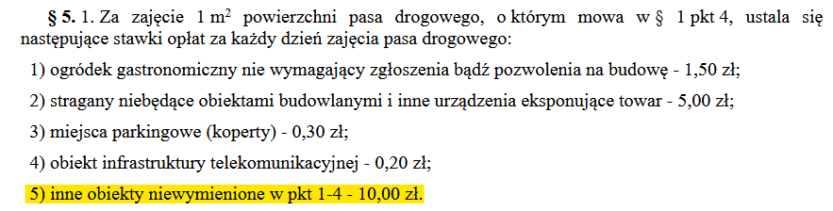
- Uchwała Nr XX/192/2020 Rady Gminy Podgórzyn z dnia 17 lutego 2020 r. w sprawie ustalenia wysokości stawek opłaty za zajęcie pasa drogowego dróg gminnych będących w zarządzie Gminy Podgórzyn na cele niezwiązane z budową, przebudową, remontem, utrzymaniem i ochroną dróg
- Uchwała Nr XVIII/150/20 Rady Gminy Mysłakowice z dnia 29 stycznia 2020 r. w sprawie ustalenia wysokości stawek opłat za zajęcie pasa drogowego.
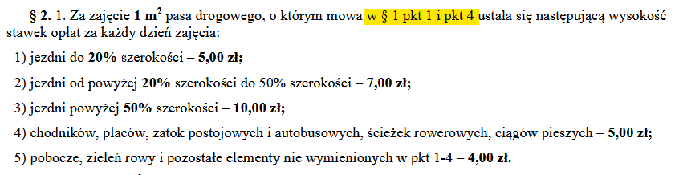
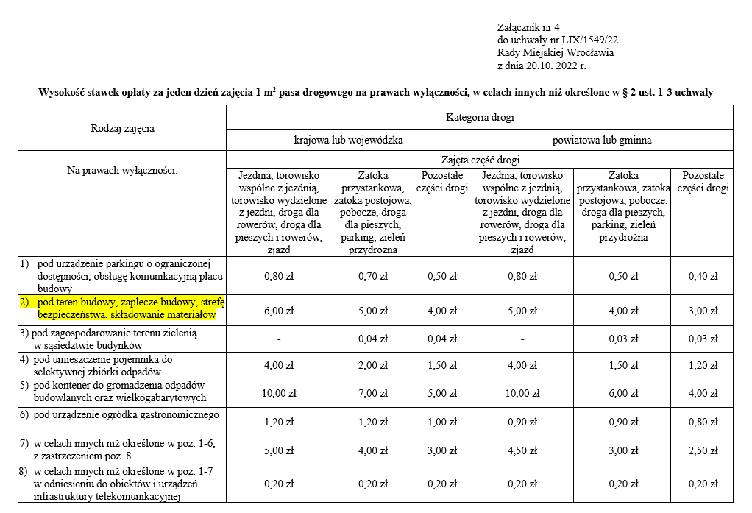

Lp. | Osoba/Podmiot Odpowiedzialna/y | Zakres Kompetencji | Data i podpis
1. | Wnioskodawca  Bartosz Urbański | Inicjatywa Wnioskodawcza
2. | Autor Projektu  Bartosz Urbański | Przygotował
3. | Kierownik lub osoba Upoważniona  Iwona Świtalska | Przegląd
4. | Radca Prawny  …………………………………………………………………….
5. | Opinia Komisji Rady Miejskiej  …………………………………………………………………….
6. | Skarbnik Miasta lub osoba upoważniona w przypadku powstania skutków finansowych  Oliwia Mitura
7. | Sekretarz Miasta  Joanna Osińska | Kontrola formalna

Porównanie znajduje się na str. 3

